Справка
о проведенной декаде истории, обществознания, права, экономики, истории Дагестана, КТНД.

С 18 по 27 января 2016 года в МКОУ «Ново-Дмитриевская СОШ» прошла декада истории, обществознания и права. В рамках реализации плана декады принимали участие учителя истории и обществознания, истории Дагестана, КТНД: Нукаева Т.М., Пристинская С.П.,Бекишиева С.К.
Для проведения декады истории, обществознания и права руководителем ШМО гуманитарных наук был составлен план мероприятий, который включал в себя открытые уроки, проведение внеклассных мероприятий, конкурсы рисунков, ребусов и стенгазет.
Декада началась с выставки газет, буклетов, рисунков I-место заняла ученица 7б класса Дуйсенбиева Ашура,II- место Аметова Эльмира, 7а класс, III-место Шамакаева Эльвира, 7а класс.
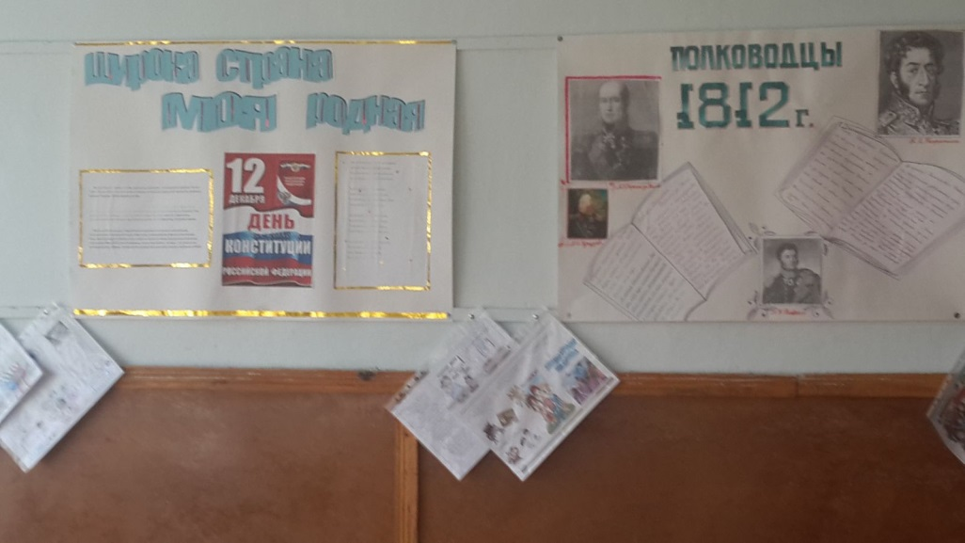

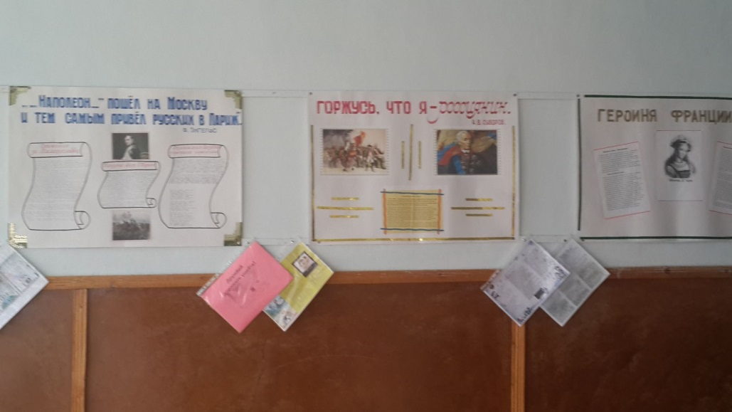

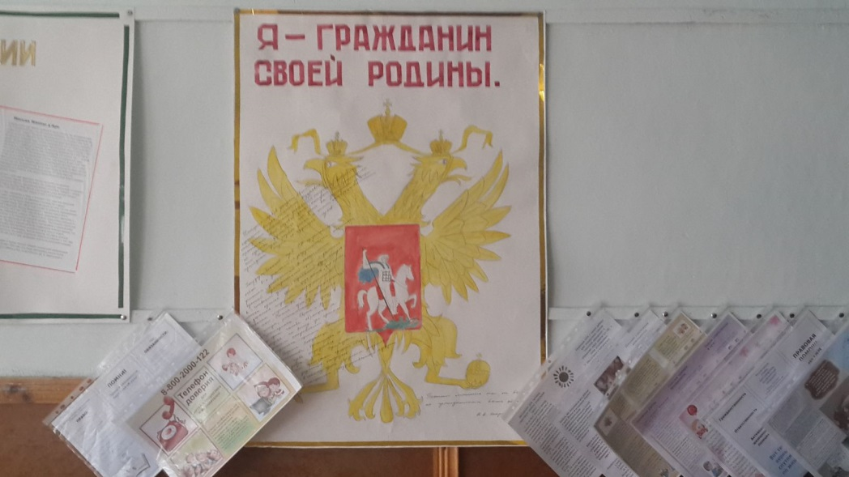
Во второй день декады Нукаева Т.М. провела викторину «Весёлая экономика» в 5а и в 5б классах. Отличились учащиеся 5а класса: Янибекова Сурия, Дуйсенбиев Альджалил,Каракаева Сакинат; 5б класса: Караянова Насипли, Заргишиев Рамазан, Бекишиев Замир, Эсенбаев Даниал.
В 7б классе был проведен открытый урок на тему «Подросток в социальной среде» (учитель Нукаева Т.М.) в рамках программы по обществознанию. ИКТ сопровождение урока – презентация со слайдами. Плюс ко всему на уроке использовались различные методы преподавания и связь с другими предметами гуманитарного цикла – в частности, с литературой: вопросы, связанные с книжными героями. На уроке отличные знания показали:Дуйсенбиева Ашура, Бекишиев Эмир, Гасанова Мадина.
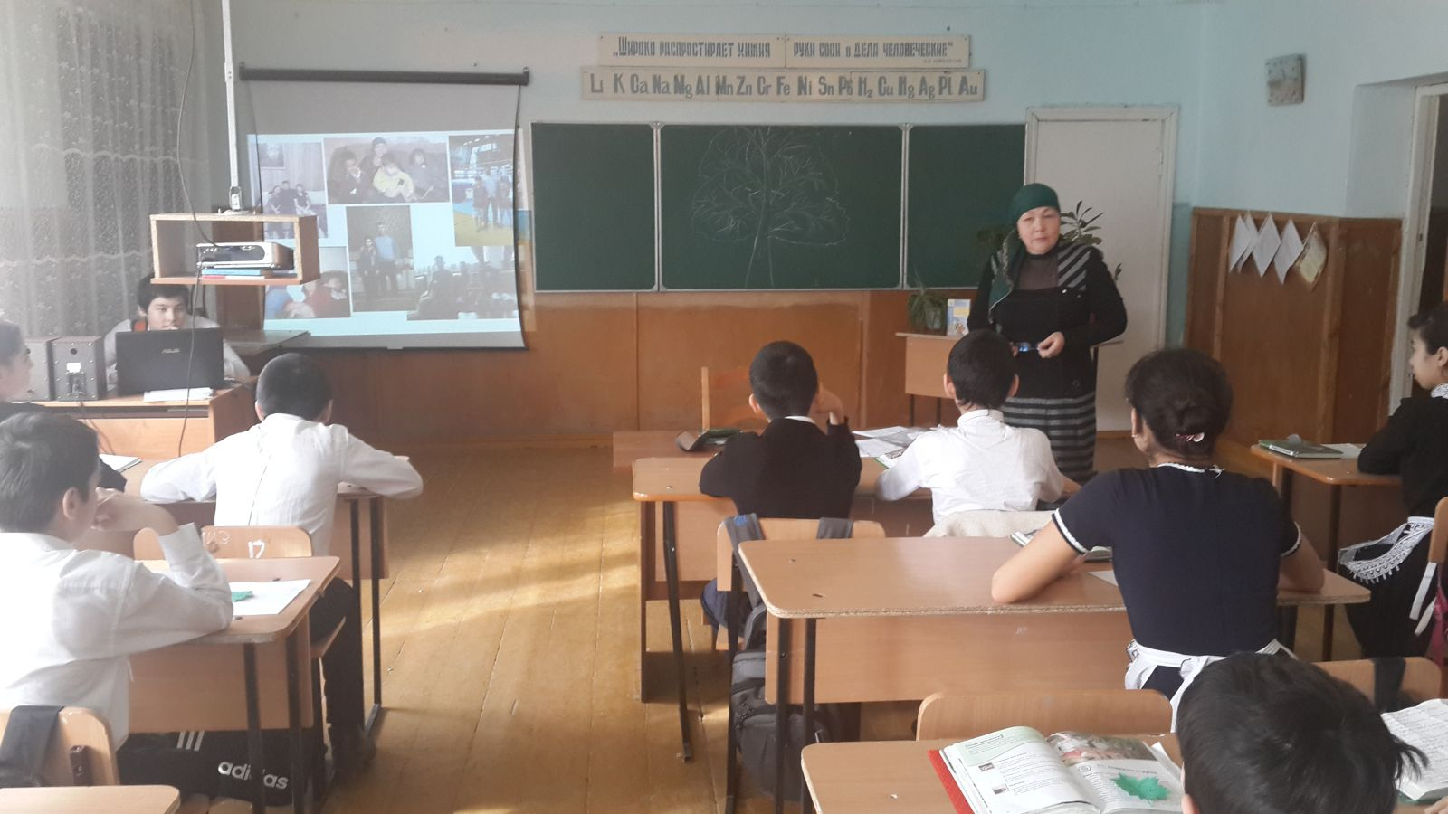

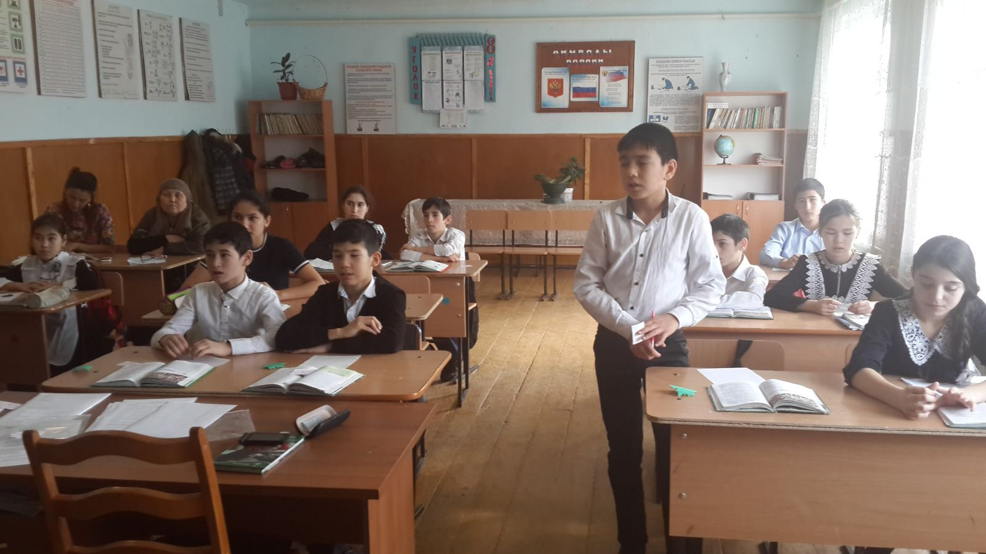

В рамках предмета «Право» была проведена интеллектуальная игра «Я-избиратель» (10-11 классы) провела учитель обществознания Нукаева Т.М.. В проведении мероприятия использовались разные методы организации работы: ответы с использованием системы Votum, разбор правовых ситуаций, решение кроссвордов , инсценирование работы избирательной комиссии. Отличные знания «Избирательного права и избирательного процесса» показали ученица 11 класса Манапова Айдина и ученица 10 класса Бекишиева Алсу.
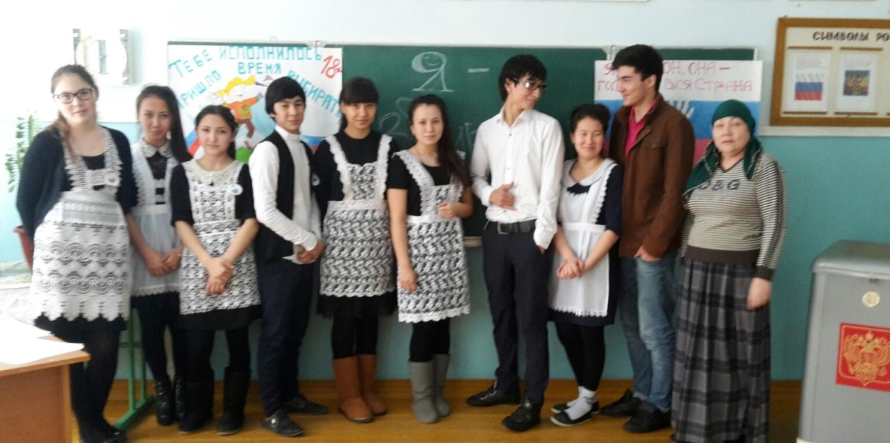
Согласно плану декады Пристинская С.П. (учитель истории) провела открытое мероприятие по истории и литературе (учитель Арсланбекова И.О.) в 9б классе на тему: «Ты знаешь была война» ученики подготовили рассказы и проекты о своих родственниках , прошедших войну, и, ковавших победу в тылу. Отличились работы Арсланбековой Ганият, Гаджиевой Аминат, Омаровой Патимат.
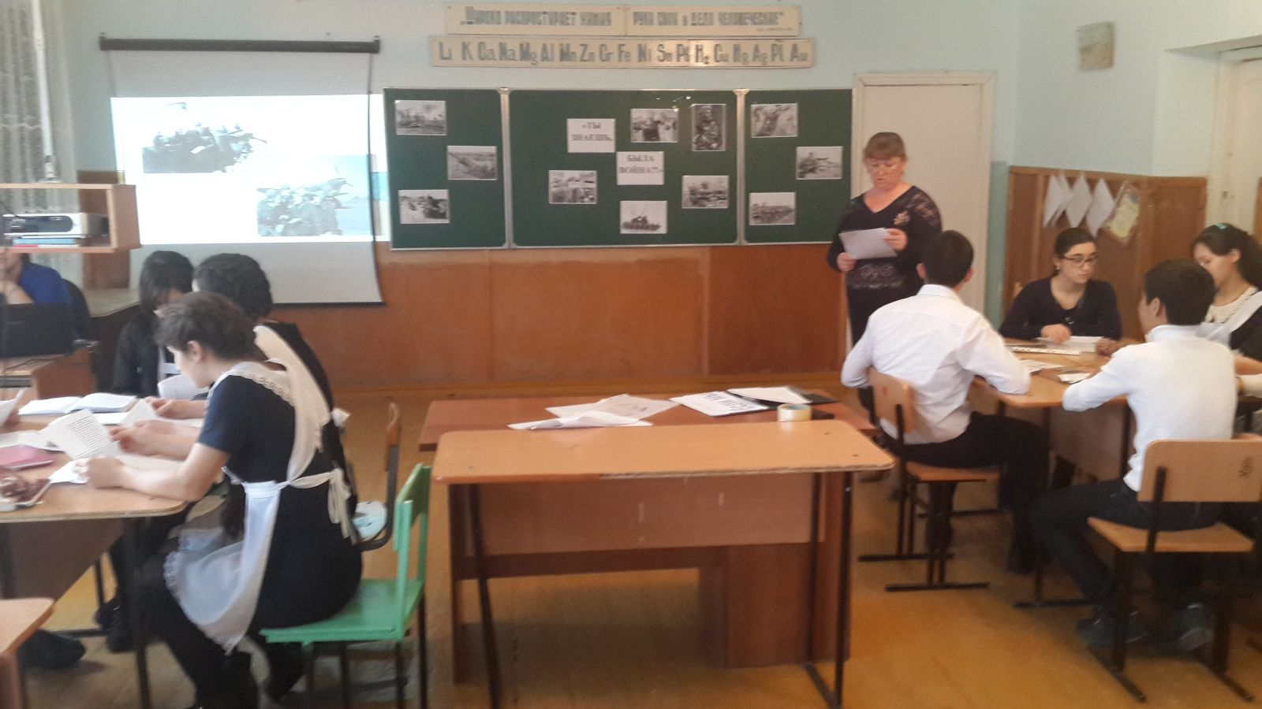

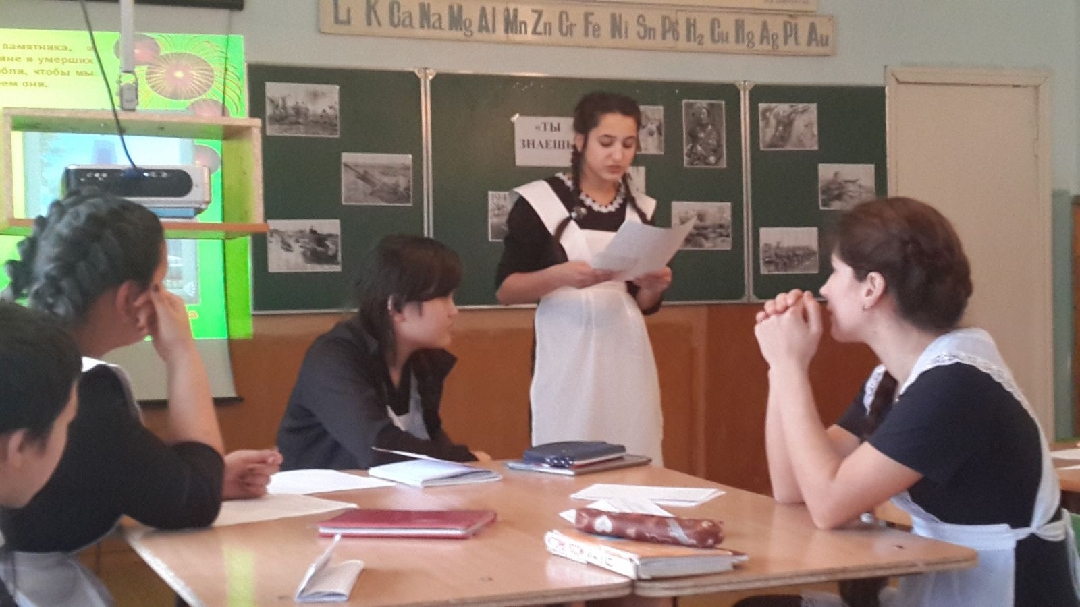

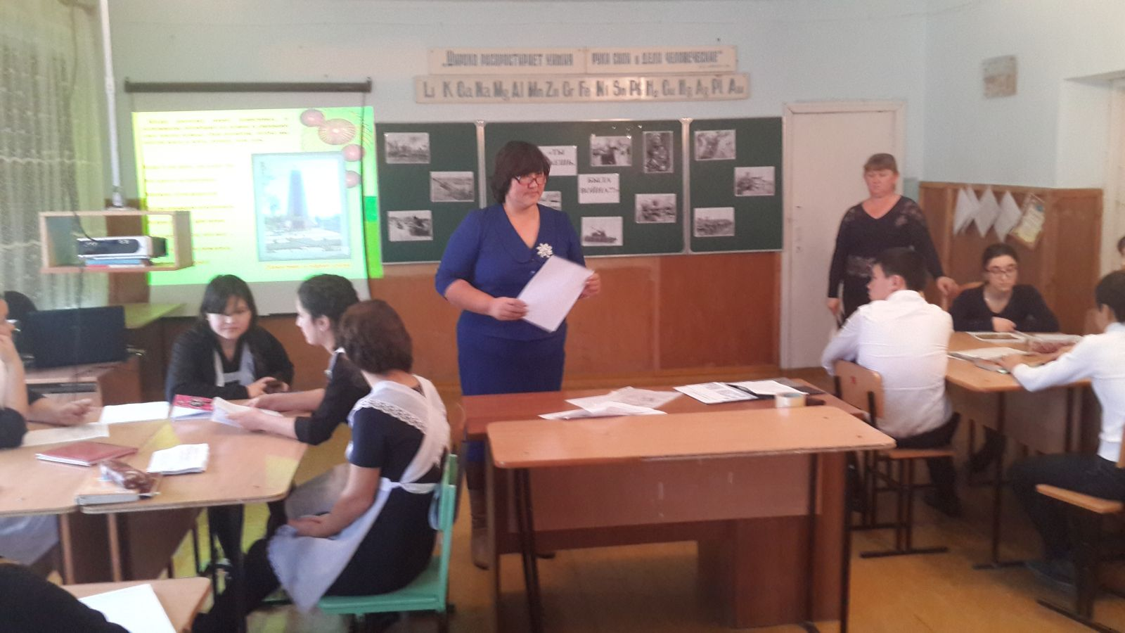
Между 7а и 7б классами была проведена историческая игра «Я-историк» (учитель Пристинская С.П.) были использованы различные виды деятельности. Победила команда 7б класса «Юные историки».Участники: Бекишиев Э.Дуйсенбиева А.,Гасанова М.,Култаев Т.,Тортаев И.,
Не менее интересной была викторина «100 занимательных вопросов по истории» между 8а и 8б классами, которую провела учитель истории Пристинская С.П.В неравной борьбе блестящую победу одержали ученики 8а класса, показав отличные знания по программе истории. Знатоком истории стал Юзманбетов Шамиль-ученик 8а класса.
В 6 классе провела блиц-турнир «Право имею» учитель обществознания Нукаева Т.М.
В завершении декады истории, обществознания, права, экономики. истории Дагестана, КТНД было проведено большое мероприятие «Мой край родной- мой Дагестан!» учителем истории Дагестана и КТНД Бекишиевой Сакинат Камбулатовной, где ученики показали знания традиций, обычаев, обрядов Дагестана. Приготовили блюда национальной кухни ногайцев и даргинцев, спели песни на ногайском языке, рассказали стихи поэтов Дагестана. Мероприятие завершилось общей лезгинкой учащихся, учителей, родителей.

